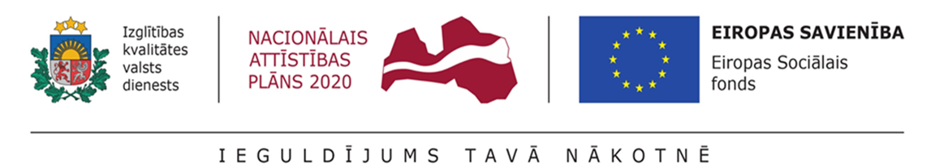
09.04.2021.

Aicina pieteikties jaunatnes iniciatīvu projektu finansējumam
Projekts PuMPuRS* aicina nevalstiskās organizācijas, kas darbojas jaunatnes jomā, pieteikties 4600 eiro lielam finansējumam jaunatnes iniciatīvas projektiem par atbalsta sniegšanu skolēniem ar priekšlaicīgu mācību pārtraukšanas risku.
Ņemot vērā atziņu, ka jauniešu motivācijas veicināšana ir viens no šī laika izaicinājumiem, projektā PuMPuRS tika ieplānots atbalsts jaunatnes iniciatīvu projektiem, domājot ne tikai par finansējuma piešķiršanu, bet arī par jauniešu savstarpējo sadarbību, kas veicinātu motivāciju mācīties.
- Pašvaldību saraksts, kurās šobrīd ir izsludināta pieteikšanās jaunatnes projektiem http://www.pumpurs.lv/lv/jaunatnes-projekti-pasvaldibu-kontaktpersonas
Jaunatnes iniciatīvu projektu konkursa mērķis ir palielināt priekšlaicīgas mācību pārtraukšanas riska grupas izglītojamo motivāciju turpināt izglītību un veicināt viņu aktīvu līdzdalību ikdienas dzīvē.
PuMPuRS Jauntnes iniciatīvu projekti ir vērsti uz izglītojamo motivācijas palielināšanu, lai riska grupā esošie jaunieši nepārtrauktu mācības priekšlaicīgi, kā arī izglītības turpināšanu un pašu jauniešu aktīvas līdzdalības veicināšanu ikdienas dzīvē. Projekta mērķa grupa - vispārējās izglītības iestāžu izglītojamie no 5. līdz 12. klasei, kā arī to profesionālās izglītības iestāžu un vispārējās izglītības iestāžu, kuras īsteno profesionālās izglītības programmas, izglītojamie no 1. līdz 4. kursam.
“Sevišķi svarīgi ir mainīt sabiedrības domāšanu no pozīcijas "izdevīgāk ir neredzēt" uz "pamani, ieklausies un atbalsti” arī tos skolēnus, kuri ir neērti sabiedrībai, kuri ir nepaklausīgi vecākiem, kuri stundu laikā nedzird skolotāja teikto. Ir jāsaprot, kāpēc jaunietis nav motivēts, un jāstrādā ar patiesajiem cēloņiem”, uzsver projekta PuMPuRS vadītāja Inese Vilāne.
Jaunatnes iniciatīvas ierosina, izplāno un īsteno paši jaunieši. Projektus var iesniegt jaunatnes organizācijas, biedrības vai nodibinājumi, kas veic darbu ar jaunatni, arī jauniešu iniciatīvu grupa sadarbībā ar reģistrētu jaunatnes organizāciju vai biedrību un nodibinājumu, kas veic darbu ar jaunatni. Vienam projektam pieejamais finansējuma apmērs ir 4600 eiro, kas 100 % tiek nodrošināts no projekta "PuMPuRS" līdzekļiem. Katram projektam tiek piešķirta šī konkrētā summa, ne vairāk un ne mazāk.
Plašāka informācija par PuMPuRS jaunatnes projektu konkursiem http://www.pumpurs.lv/lv/jaunatnes-iniciativu-projekti

* Eiropas Sociālā fonda projekts Nr.8.3.4.0/16/I/001 “Atbalsts priekšlaicīgas mācību pārtraukšanas samazināšanai” (PuMPuRS) tiks īstenots līdz 2022. gada 31. decembrim. Projekta mērķa grupa ir vispārizglītojošo skolu skolēni no 5. līdz 12. klasei, kā arī profesionālās izglītības iestāžu audzēkņi no 1. līdz 4. kursam. Projektu īsteno Izglītības kvalitātes valsts dienests sadarbībā ar pilsētu un novadu pašvaldībām un valsts profesionālās izglītības iestādēm.

